Création de graphiques avec excel.

Tu vas créer des graphiques avec le logiciel excel.

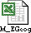
1. Clique sur l’icône d’excel

2. Un classeur s’ouvre, chaque classeur est composé de feuilles de calcul.
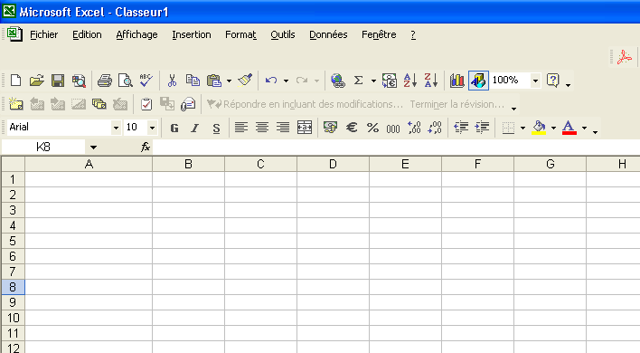

Chaque feuille est composée de colonnes et chaque colonne est composée de cellules.
Colorie la colonne A en vert et les cellules D1, E6 en jaune.

3. Voici les données que tu vas encoder dans ta feuille.

La librairie d’un village proche de Namur a vendu, le 28 août, le nombre de quotidiens belges francophones suivant :

Journaux | exemplaires
la Dernière heure | 17
Vers l'Avenir | 35
La Libre Belgique | 8
Le Soir | 14
Le Quotidien de Namur | 11

Tu les inscrits dans la colonne A et dans la colonne B.
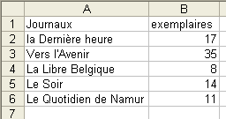

Tu sélectionnes le tableau.
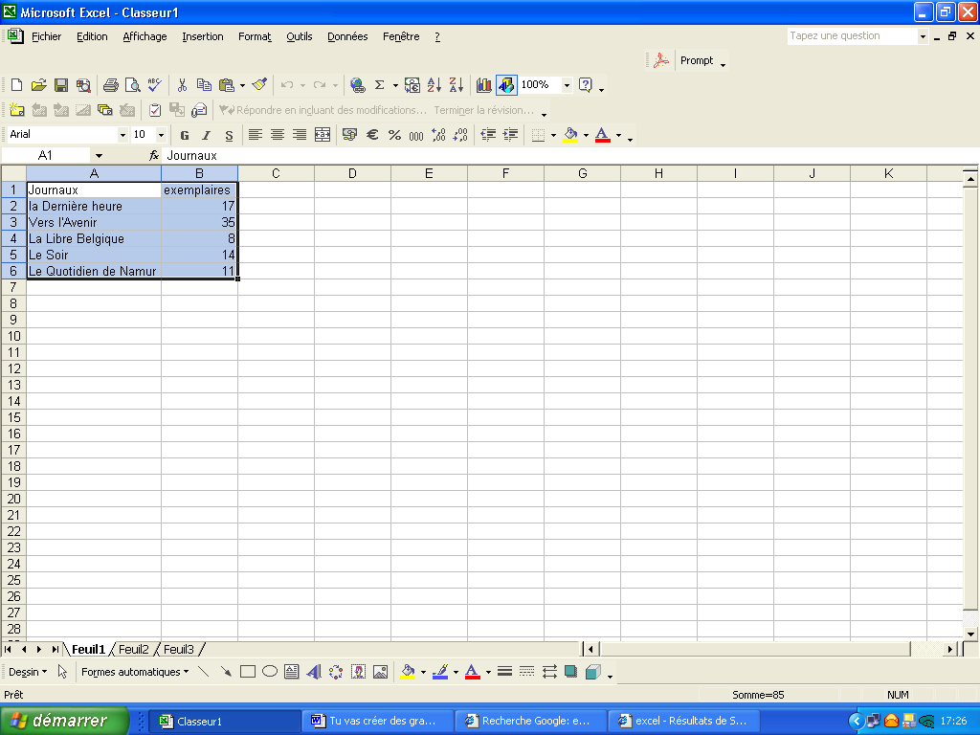
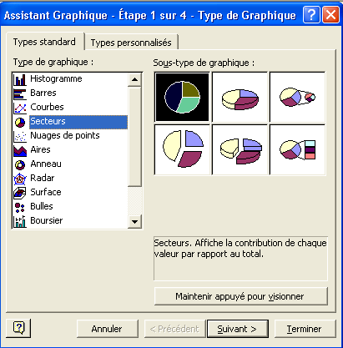
Clique sur l’icône assistant graphique.
Clique sur l’onglet type standard et choisis secteurs.
Clique sur suivant.

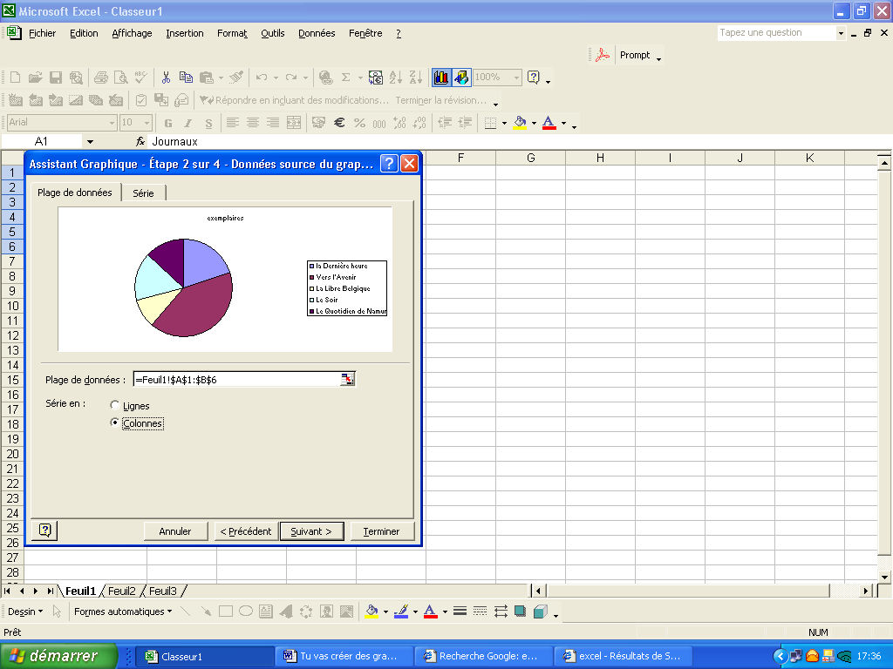
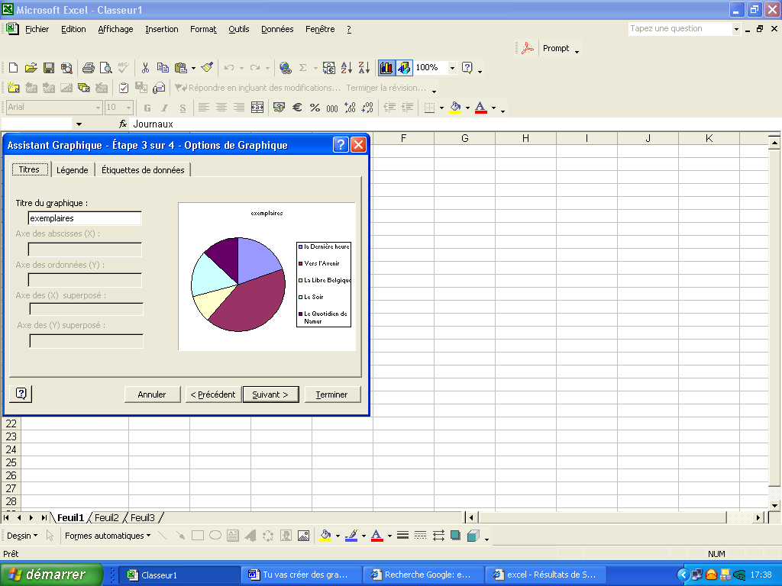
légende
Clique sur suivant
Regarde ce que tu peux trouver dans les différents onglets. Fais des essais.

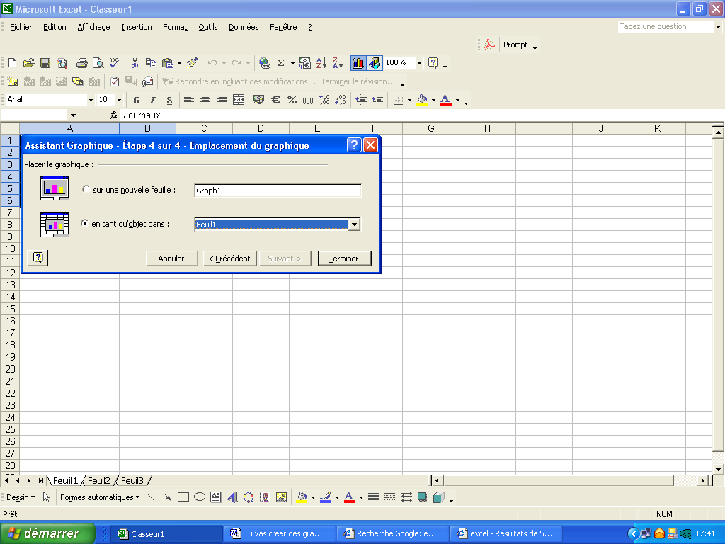
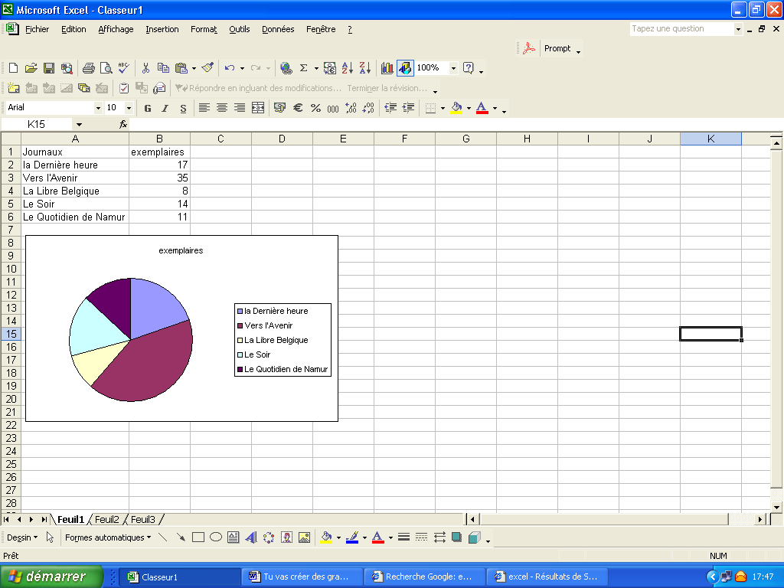
Tu peux choisir de placer ton graphique sur la feuille avec laquelle tu travailles ou tu peux placer le graphique sur une nouvelle feuille.
Pour l’instant choisis place le sur la même feuille,(sélectionne en tant qu’objet dans)
Clique sur terminer.
Voilà ce que tu obtiendras. On peut encore modifier les paramètres du graphique. Essaye en double cliquant sur le camenbert.

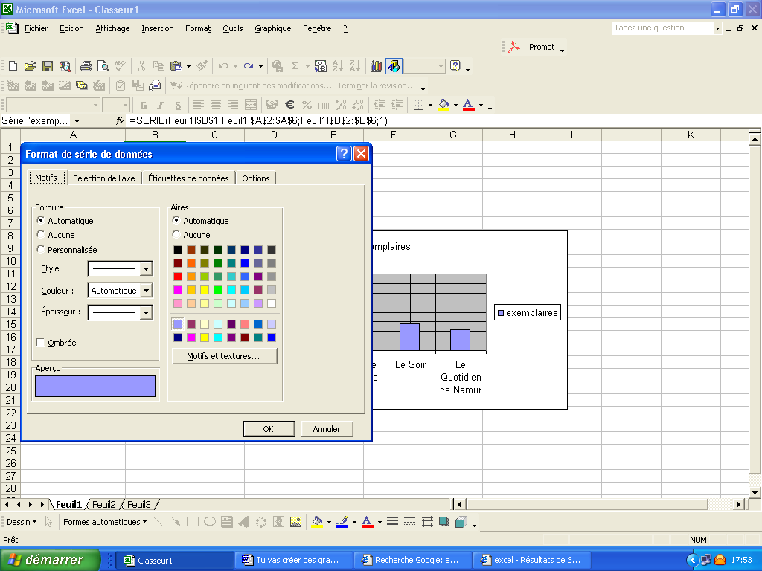
Tu vas faire un deuxième graphique. Même déroulement mais choisis histogramme.
Essaye de modifier les motifs du camembert.
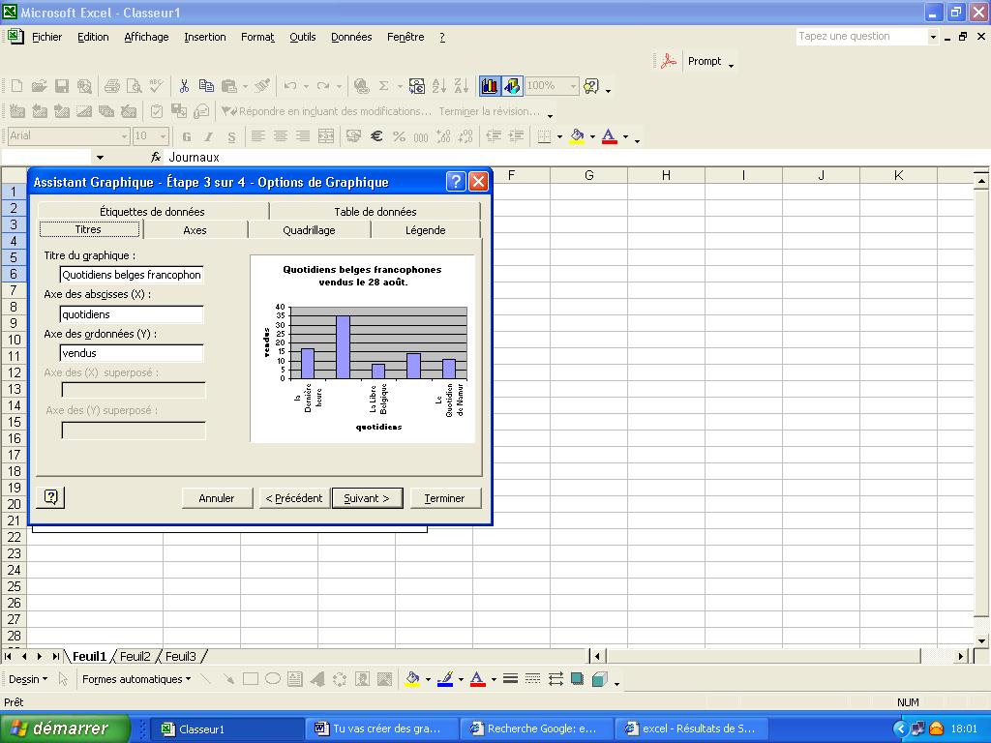
A l’étape 3 :
1) complète les titres comme ci-contre.
2)Clique sur l’onglet légende et décoche afficher la légende.

3) Fais des essais avec l’onglet quadrillage.
suivant , terminer
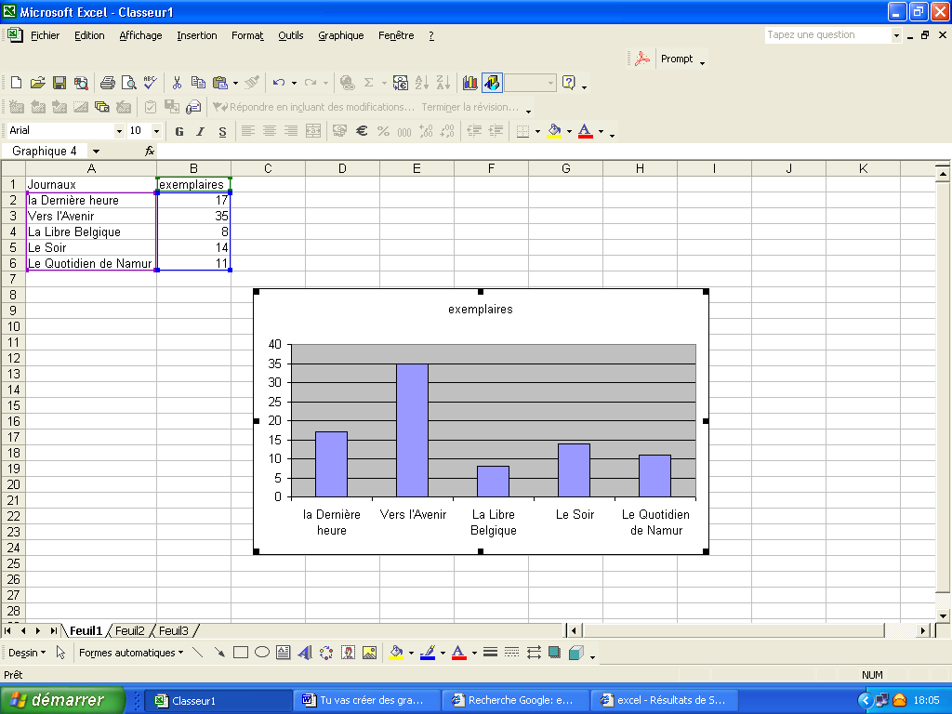
Voilà le graphique que tu obtiens.
Maintenant tu vas modifier les paramètres de ton graphique.
Déplace la souris sur ton graphique, tu peux modifier ce qui s’affiche (ex : axe des abscisses) en double cliquant dessus. Essaie de changer les couleurs, la police…
axe des ordonnées
axe des absisses
titre du graphique
zone de traçage
zone de graphique
série

